四川信息职业技术学院2020年社团干部竞选申请表
姓名 | 谢建 | 性别 |  | 男 | 民族 | 彝族 | 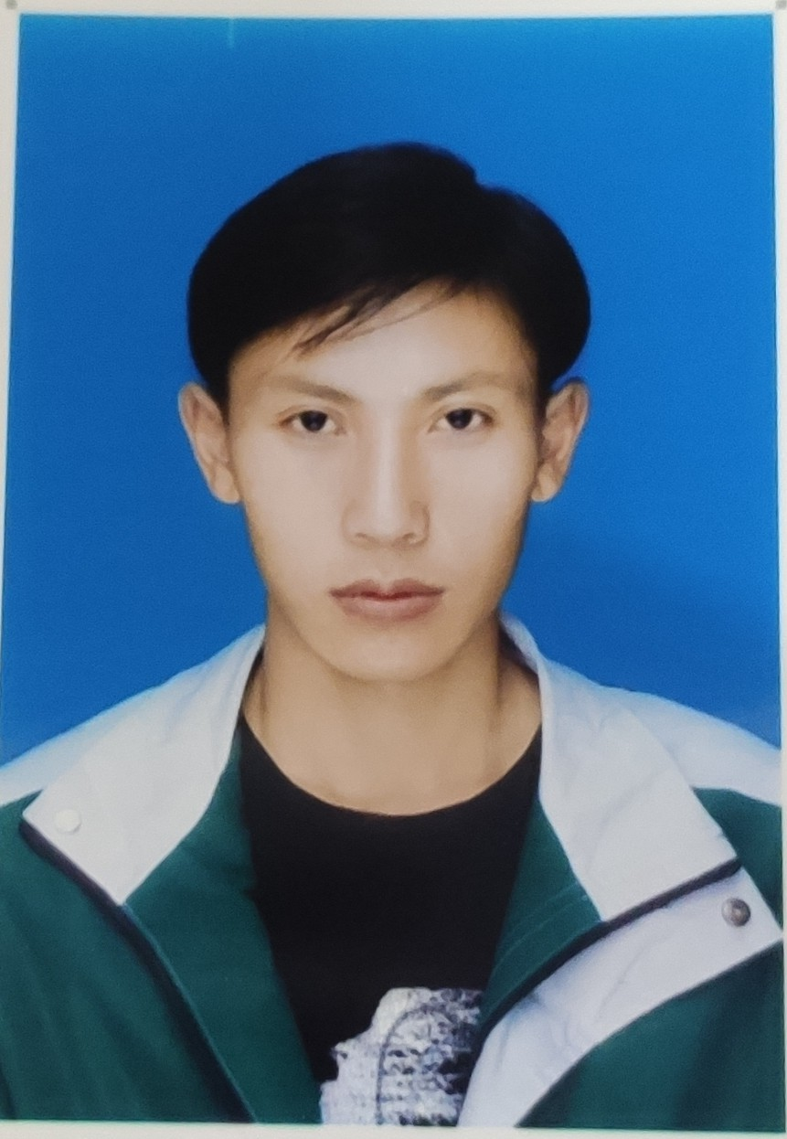
政治面貌 | 群众 | 系部及班级 |  | 电子工程系电信20-1
籍贯 | 中国凉山 | 竞选职务 |  | 外联部副部长
电话 | 13734963178 | 是否服从调配 |  | 是
现任职务 | 无
个人能力及特长简述 | 有时间观念，虚心好学，吃苦耐劳，处事果断，善钻研肯吃苦。
对你社团工作方向有何看法 | 首先与校外企业公司合作，争取各种商业赞助，为学生会提供各种经费，然后负责各院系之间的联系往来工作，加强学术交流，促进了解，共同进步，形成良性互动。
你打算在任职期间如何规划社团活动 | 首先自己要做好管理工作，扩大各个社团的影响力，社团部应该鼓励各社团合作，共同发展，还有就是我会尽我所能的去做好部长，虚心地向其他成员学习，拿出自己的态度，避免浮躁。
团支部意见 |  |  | 社团指导老师意见
负责人：  日期： |  |  | 负责人：  日期：
学生社团联合会意见 |  |  | 院团委意见
负责人：  日期： |  |  | 负责人：  日期：

